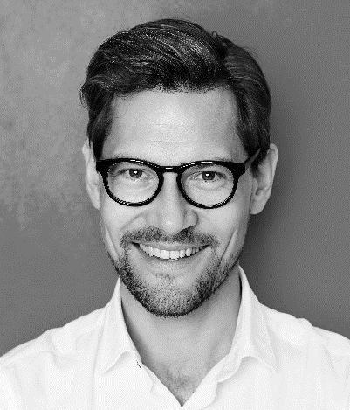
Jeg er svaret på jeres ønsker om en dynamisk, serviceminded og udadvendt butikschef, som kan øge jeres salg og overskud!

Som det fremgår af mit CV, har jeg skabt resultater i alle de virksomheder, hvor jeg har været ansat, og det vil være yderst inspirerende for mig at blive en del af jeres virksomhed, så vi i samarbejde kan nå nye mål.

Lidt om min baggrund:
Min uddannelsesmæssige baggrund er en elevuddannelse fra en familievirksomhed, der solgte modetøj, og hvor man lagde stor vægt på kundeservice. Jeg blev oplært i at klare travle perioder med overskud og et smil, men også i at udfordre mig selv i salg over for kunder og at prøve nye tiltag. Efter min elevtid var jeg så heldig, at jeg blev fastansat som butiksassistent i virksomheden. Efter en årrække som butiksassistent blev jeg tilbudt jobbet som assisterende butikschef. Her skulle jeg sikre et dynamisk og energisk arbejdsklima, hvor fokus var på at nå målene, samt vedligeholde butikskonceptet og de visuelle standarder i butikkens instore merchandising. På et utroligt konkurrencepræget marked var det vigtigt at kunne inspirere og motivere medarbejderne til at præstere deres bedste.

Efter en længere årrække mente jeg, at det var tid til fornyelse og nye udfordringer, så jeg startede som assisterende butikschef hos en større tøjvirksomhed. Her skulle jeg i samarbejde med butikschefen have ansvaret for butikkens daglige drift, herunder lagerbeholdning og salgstal samt udvikling og ledelse af medarbejderne. Det var derfor vigtigt at være god til at fastholde fokus og at bevare overblikket. Jeg blev uddannet i virksomhedens Shop Manager Programme, som skulle udbygge mit kendskab til butikkens nøgletal, kommercielle merchandising samt daglige ledelse og butiksdrift.

Jeg nød virkeligt ansvaret og opgaverne, der fulgte med stillingen som assisterende butikschef, men kunne også mærke, at jeg var klar til at tage skridtet videre. Jeg valgte derfor efter et par år at starte som butikschef i en anden større tøjvirksomhed. Min hovedopgave var at stå for den daglige ledelse af butikken. Med det skulle jeg sikre butikkens drift, udvikling og aktiviteter. Jeg indgik i et tæt samarbejde med de andre butikschefer og var ansvarlig for butikkens overordnede udseende og for at viderebringe den særlige historie og identitet, butikken havde. Som butikschef er det vigtigt, at man trives i en hektisk og travl hverdag, hvor der sættes store krav til én som leder og sælger. Man skal være dygtig til at lede og motivere sine medarbejdere og være indstillet på at gå forrest og vise vejen. Man skal være resultatorienteret, have sans for detaljer og ikke være bleg for at påtage dig ekspertrollen.

Så kunne jeg være svaret på det, I søger? Det håber jeg på at have overbevist jer om. Jeg er i hvert fald bare et opkald væk fra et møde, hvor I kan høre mere om mig, og jeg kan høre mere om jer.

Med venlig hilsen

Peter Test
Tlf. 14 25 14 25 / peter@test.dk

